ESCRIBA AQUÍ EL TÍTULO
Escriba aquí los autores y
centros de procedencia

INTRODUCCIÓN (SECCIÓN 1)

Escriba aquí el texto de la sección

Subsección 1

Escriba aquí el texto de la subsección 1

Subsección 2

Escriba aquí el texto de la subsección 2

Apartado 2.1 (subsubsección 2.1)

Escriba aquí el texto del subsubapartado 2.1

Apartado 2.2 (subsubsección 2.2)

Escriba aquí el texto del subsubapartado 2.2

Subsección 3

Escriba aquí el texto de la subsección 3

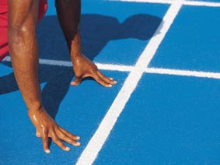
Figura 1

DISCUSIÓN (SECCIÓN X)

Escriba aquí el texto de la sección

Subsección 1

Escriba aquí el texto de la subsección 1

BIBLIOGRAFÍA

- Cita 1
- Cita 2

